Tillsynsbegäran – information om höga naturvärden och fridlysta arter i samrådsanmälan S 1314-2026 i Kristianstads kommun
Denna tillsynsbegäran behandlar höga naturvärden i samrådsanmälan S 1314-2026 i Kristianstads kommun som inkom 2026-05-05 och omfattar 24,6 ha.
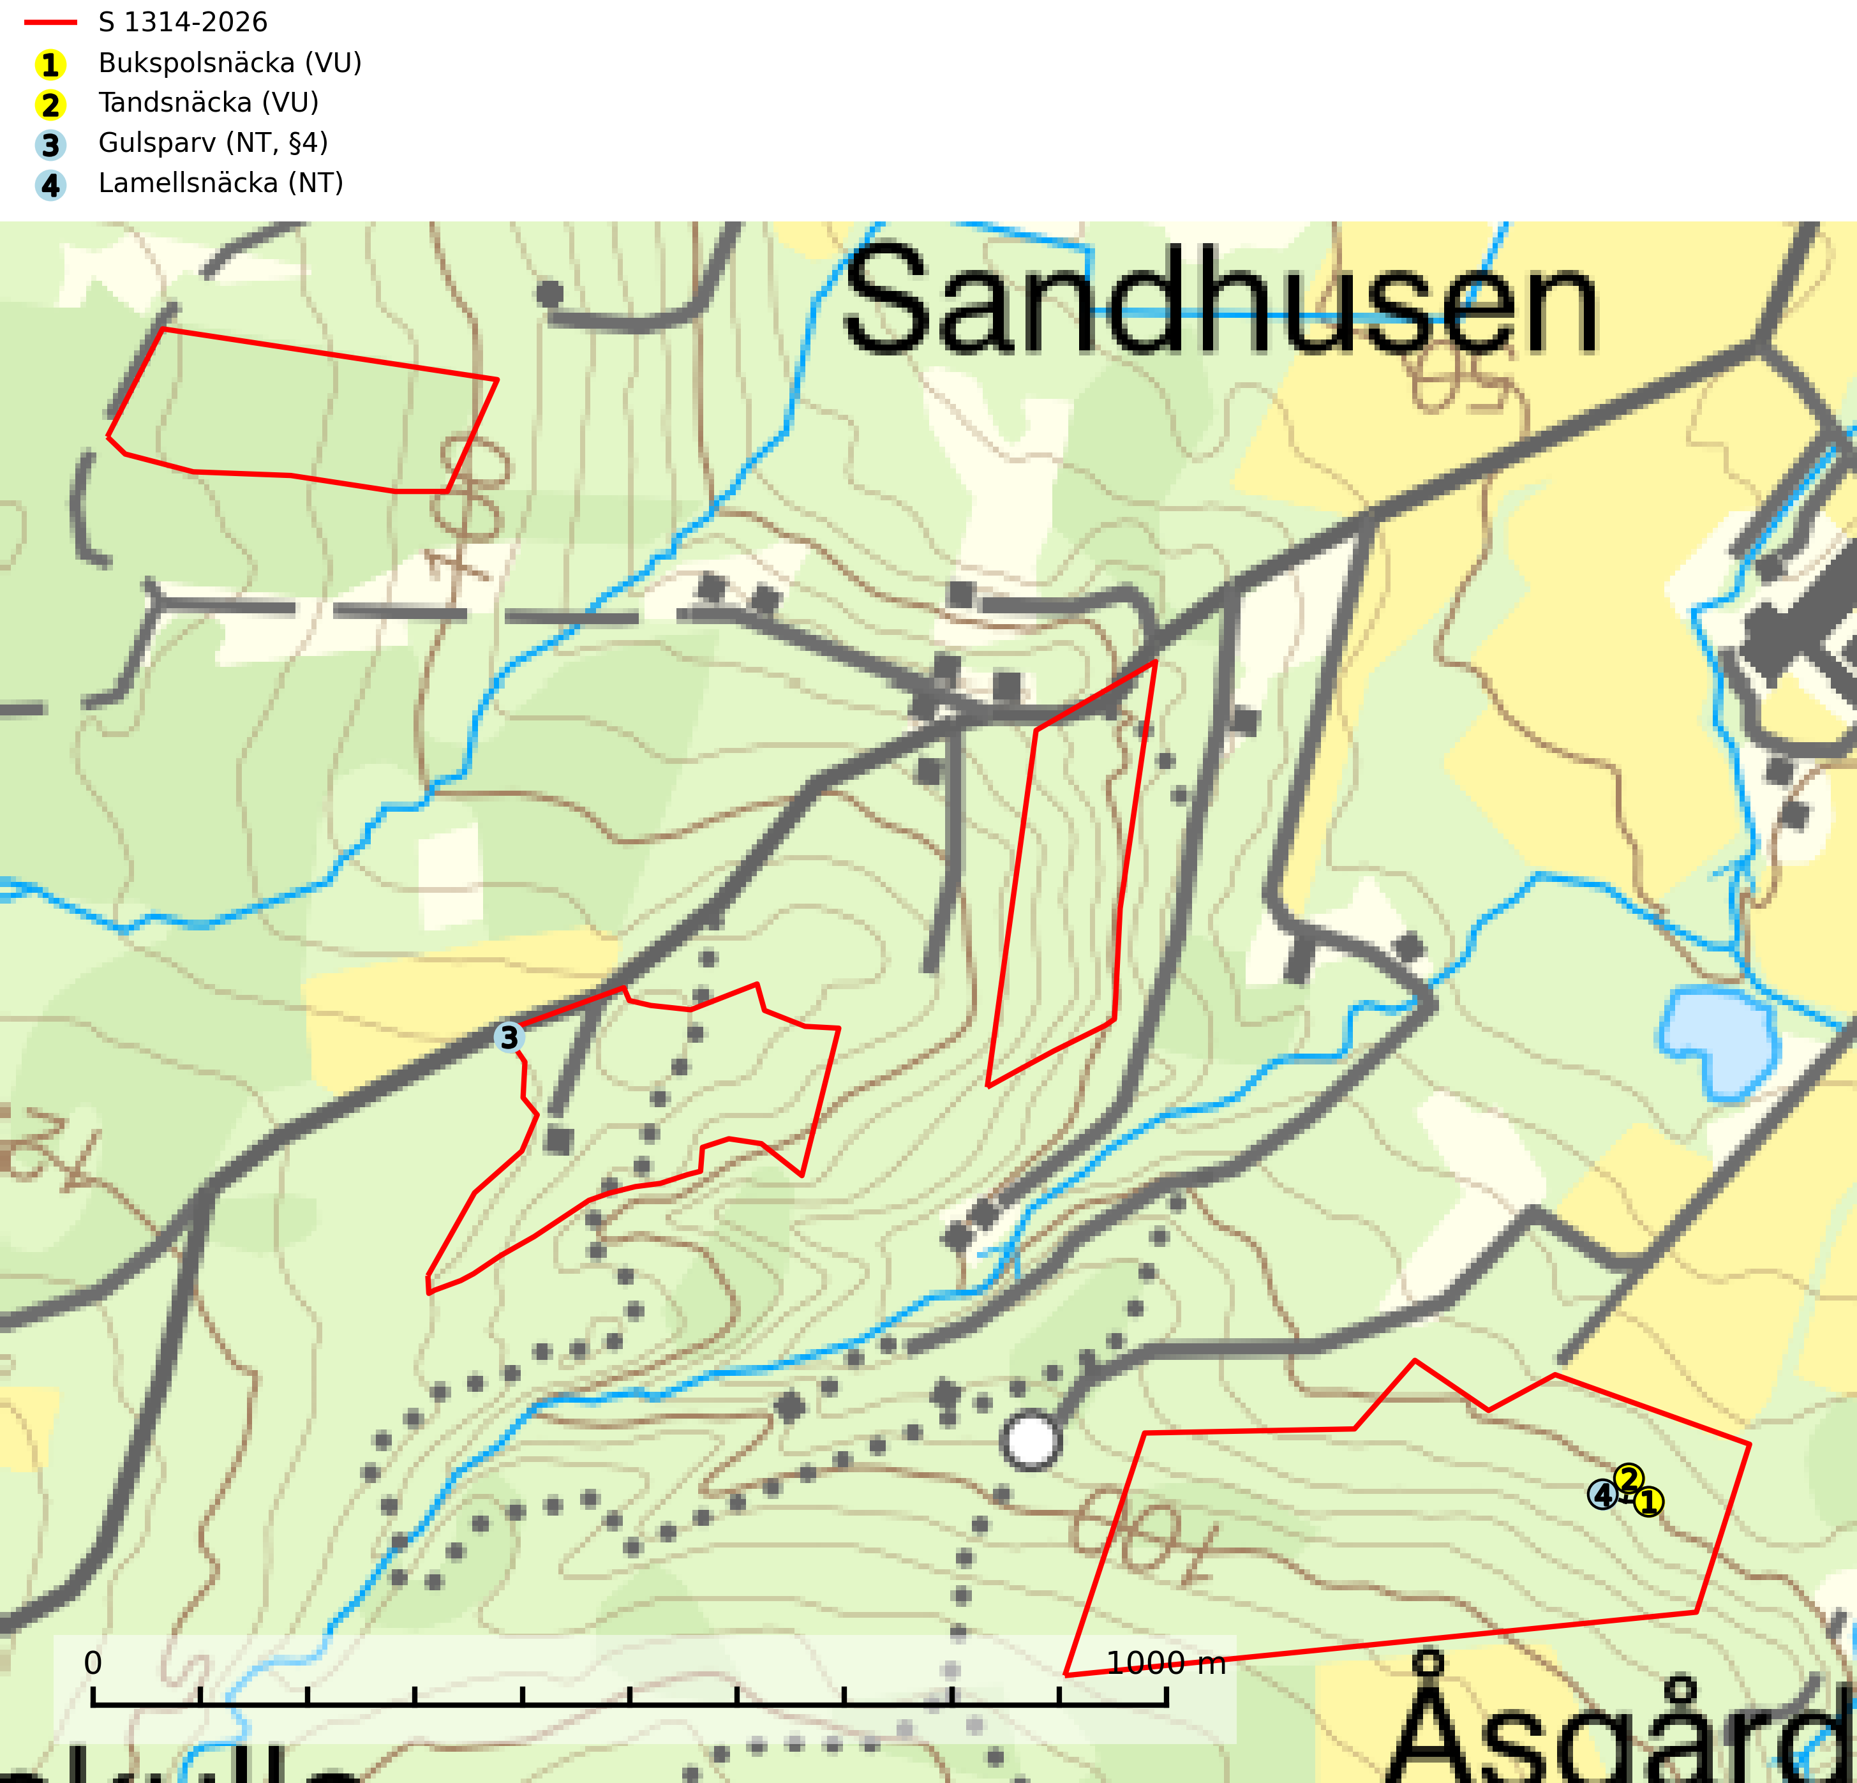
Figur 1. Fyndplatser för naturvårdsarter i samrådsanmälan. Markörer utan svart kant är placerade på fyndplatsen. Markörer med svart kant är placerade vid sidan av fyndplatsen har ett svart streck som visar fyndplatsens exakta position. Kartans mittpunktskoordinat är N 6197940, E 433237 i SWEREF 99 TM.
I samrådsanmälan finns fynd av 4 naturvårdsarter, varav 4 är rödlistade och 1 är fridlyst: bukspolsnäcka (VU), tandsnäcka (VU), gulsparv (NT, §4) och lamellsnäcka (NT). Se Figur 1.

Tillsynsbegäran
Vi begär härmed att Skogsstyrelsen fattar beslut enligt miljöbalken som säkerställer att skogens höga naturvärden bevaras samt att EU-lagstiftning efterlevs och att artskyddsbrott förhindras.
Vi önskar även ta del av de ställningstaganden och beslut som myndigheten meddelar till följd av aktuell samrådsanmälan och föreningens inlaga (se 34 § förvaltningslagen).

Naturvårdsarter och fridlysta arter
Nedan följer beskrivningar av de naturvårdsarter och fridlysta arter som har sina livsmiljöer och växtplatser i den samrådsanmälda skogen. De påträffade naturvårdsarterna är ett tydligt kvitto på att det rör sig om en skog med höga naturvärden.
Bukspolsnäcka (VU) förekommer framför allt i äldre ädellövskog med t.ex. ask, lind, bok och sälg, oftast på närings- och kalkrikt underlag. Ofta finns arten också i fuktiga raviner och vid den skuggiga basen av rasbranter. Den förekommer även i rika askskogskärr och mer sällsynt i fuktig, näringsrik ängsgranblandskog. Permanent rörligt ytvatten tycks vara en förutsättning. Tillgång på lågor är gynnsamt och arten kräver normalt trädkontinuitet, även om denna utgörs av ett mindre antal träd. På grund av artens stora känslighet och att populationerna ofta är små och geografiskt begränsade utgör alla typer av skogliga ingrepp på och nära artens lokaler direkta hot. Ingrepp (skogsdikning, körning med skogsmaskiner) som förändrar lokalernas hydrologi är allvarliga hot. Även uthuggning och blädning (gallring av fullvuxen skog), vilket förändrar lokalens skuggighet utgör hot. Områden med kända förekomster bör avsättas som reservat eller ges någon typ av skydd. Vid skogliga ingrepp i angränsande områden bör en skyddszon lämnas. Hydrologin i områden där arten förekommer får inte ändras genom dikning eller körning med skogsmaskiner och liknande (SLU Artdatabanken, 2026).
Lamellsnäcka (NT) kan i Sverige karakteriseras som en mycket krävande, i huvudsak suboceanisk bokskogsart. Den förekommer främst i de nederbördsrika områdena i sydvästra delen av landet, huvudsakligen i fuktiga, mer orörda, ursprungliga bok-, bokbland- och ädellövskogar. Alla typer av skogliga ingrepp, t.o.m. skogsbete, utgör hot mot arten och många lokaler som återbesökts under 2000-talet har varit förstörda av skogsbruk. Eftersom arten är extremt känslig för skogliga ingrepp och förändring av hydrologin är alla typer av skogsbruk, även i mildare former som blädning ett stort hot mot arten. Det samma gäller alla ingrepp som stör kontinuiteten och orördheten i markförnaskiktet, även skogsbete. Alla åtgärder som ändrar hydrologin mot torrare förhållanden, exempelvis skogsdikning, utgör allvarliga hot. Områden med kända populationer bör i så stor omfattning som möjligt skyddas genom reservatsbildning. Lamellsnäcka är globalt rödlistad som sårbar (VU) vilket innebär att Sverige har ett internationellt ansvar för arten (SLU Artdatabanken, 2026; IUCN, 2025).

EU:s fågeldirektiv
Europeiska unionens medlemsländer är skyldiga att agera i enlighet med EU:s fågeldirektiv där det uttryckligen står att direktivet gäller för fåglar samt för deras ägg, bon och livsmiljöer (artikel 1). Vidare att de åtgärder som vidtas inte får leda till en försämring av den nuvarande situationen beträffande bevarandet av de fågelarter som avses i artikel 1 (artikel 13). Fågeldirektivet är styrande för tillsynsansvariga myndigheters ärendehantering, ställningstaganden och beslutsfattande.

